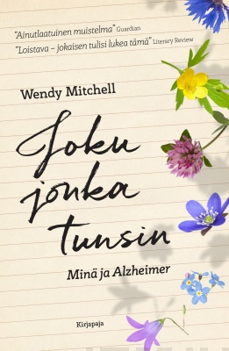
Kun saa kuulla sairastavansa Alzheimerin tautia
Tiedote 13.3.2020.

Wendy Mitchell kertoo koskettavassa menestysteoksessaan Joku jonka tunsin (Kirjapaja) elämästään Alzheimer-diagnoosin jälkeen. Työssäkäyvän, urheilullisen Mitchellin elämä muuttui alle 60-vuotiaana, kun hän kuuli sairastavansa etenevää muistisairautta.

Miten suhtautua elämään, kun sen perusta yhtäkkiä järkkyy peruuttamattomalla tavalla? Se, mikä aiemmin oli itsestään selvää, ei enää ollutkaan sitä. Kuka hän olisi sitten, kun hän menettäisi tärkeimmät muistonsa? Kuinka elää eteenpäin, sopeutua mutta ei luovuttaa?

”Tuntuu, että toimin jotenkin keskinkertaisesti. Vaikka tiedän, että se, mitä itse pidän keskivertona, olisi useimmille hieno suoritus, en jotenkin nyt tunnista itseäni”, Mitchell tapailee ensimmäisiä sairaudentuntojaan. Sitten seuraa kaatumisia, lääkärikäyntejä, kokeita ja kuvauksia.

Mitchellin teos sanoittaa muistisairaan tuntoja rehellisesti ja rohkeasti. Kriitikoiden ylistämä teos osoittaa, että elämänilo, toivo, rohkeus ja huumori kuuluvat elämään myös muistisairaana.

Wendy Mitchell teki pitkän uran terveydenhuollon hallinnollisissa tehtävissä. Nykyisin hän on eläkkeellä ja toimii aktiivisesti lisätäkseen ymmärrystä muistisairauksista. Hän kirjoittaa muun muassa suosittua blogia, jossa hän kertoo elämästään.

Wendy Mitchell, Joku jonka tunsin. Minä ja Alzheimer. Kirjapaja 2020. 253 s. Suomennos Sirpa Hietanen. Kansi Tuija Kuusela. Kl 99.1. / 59.55. ISBN 978-952-354-166-5.

Lisätietoja:
Marja-Liisa Saraste | viestintäpäällikkö | p. 040 553 4757 | marja-liisa.saraste@kirjapaja.fi
Arvostelukappale- ja kuvapyynnöt: Minna Vatja | minna.vatja@kirjapaja.fi

